Avaliação 1

## Matéria: Estatística Aplicada 1

## Professor: Dr. Arno Schmitz

## Aluno: Victor Carvalho de Andrade Lima

## Data: 28/05/2023

## Com a base de dados “imoveiscwbav” obter os seguintes resultados com o auxílio do “R”

### Elaborar o histograma, *scaterplot* e o *boxplot* das variáveis “*price* e *parea*”.

#### Scarterplot

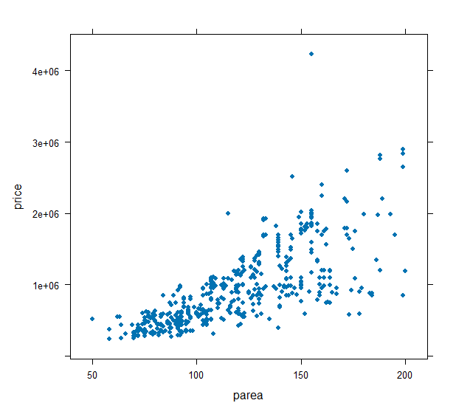

Interpretação do gráfico: O gráfico do *Scaterplot* mostra uma relação quantitativa entre 2 elementos, assim podemos afirmar inicialmente que quanto maior for a área de um imóvel, maior vai ser seu preço, quase que de uma forma linear. Além disso, podemos ver que quanto maior o preço, maior a chance de discrepância em relação a uma regra linear.

#### Boxplot “price”

#### Boxplot “parea”

Interpretação dos gráficos: Nos gráficos *Bloxspot*, vemos uma distribuição por quartis, onde podemos fazer uma análise de como os valore de distribuem entre si. No gráfico de “*price*” (preço dos imóveis), vemos uma relação significativa de outliers para cima, assim podemos afirmar que alguns preços fogem consideravelmente da regra dos demais. Unindo com a análise do gráfico *Scaterplot*, vamos essa discrepância justamente nos maiores valores de área do imóvel, que tendem ter uma dispersão bem maior dos dados. Já no *Boxplot* de “parea” (área de imóvel). Vamos uma relação uniforma e clara, com valores bem distribuídos entre os quartis do *Bloxspot*.

### b) Elaborar a tabela de distribuição de frequências da variável “price” (preço dos imóveis);

|  |  |  |  |  |  |  |
| --- | --- | --- | --- | --- | --- | --- |
|  | **Class.limits** | **f** | **rf** | **Rf(%)** | **cf** | **Cf(%)** |
| 1 | [237600,604380.9009) | 161 | 0,297597 | 29,7597 | 161 | 29,7597 |
| 2 | [604380.9009,971161.8018) | 170 | 0,314233 | 31,42329 | 331 | 61,18299 |
| 3 | [971161.8018,1337942.703) | 108 | 0,19963 | 19,96303 | 439 | 81,14603 |
| 4 | [1337942.703,1704723.604) | 46 | 0,085028 | 8,502773 | 485 | 89,6488 |
| 5 | [1704723.604,2071504.505) | 42 | 0,077634 | 7,763401 | 527 | 97,4122 |
| 6 | [2071504.505,2438285.405) | 6 | 0,011091 | 1,109057 | 533 | 98,52126 |
| 7 | [2438285.405,2805066.306) | 4 | 0,007394 | 0,739372 | 537 | 99,26063 |
| 8 | [2805066.306,3171847.207) | 3 | 0,005545 | 0,554529 | 540 | 99,81516 |
| 9 | [3171847.207,3538628.108) | 0 | 0 | 0 | 540 | 99,81516 |
| 10 | [3538628.108,3905409.009) | 0 | 0 | 0 | 540 | 99,81516 |
| 11 | [3905409.009,4272189.91) | 1 | 0,001848 | 0,184843 | 541 | 100 |

Interpretação da tabela: A tabela de frequência o comportamento das variáveis, e podemos ver um forte acumulo de resultados na base dos dados, mostrando um tendência de redução praticamente exponencia de frequência quanto maior o valor absoluto dos elementos.

### c) Para a variável “price” calcular os seguintes indicadores: média; mediana; moda

Max: 4229891

Min: 240000

Média: 953186.7

Mediana: 880000

Moda: 880000

Interpretação dos dados: Utilizando referência como o valor máximo e mínimo junto com os indicadores de média, mediana e moda, vemos que os 3 valores estão bem mais próximos do mínimo, o que justifica sua maior frequência de dados como vista na tabela de distribuição de frequência